第10课 中国民族资本主义的曲折发展
【课标要求】
1.了解民国时期民族工业曲折发展的主要史实，探讨影响中国资本主义发展的主要因素。
2.探讨在半殖民地半封建社会条件下，资本主义在中国近代历史发展进程中的地位和作用。【自主预习】
一、民族资本主义的初步发展(19世纪末)
1．原因
(1)甲午中日战争后，列强争相向中国输出资本，进一步瓦解中国的自然经济。
(2)清政府为扩大税源，解决财政危机，放宽对民间办厂的限制。
2．表现
(1)民间出现办厂热潮，商办企业数量增加，规模扩大。
(2)企业由沿海向内地扩展。
3．影响：民族资产阶级开始登上历史舞台。
[问题思考]
材料 从19世纪70年代到甲午战争前，民族资本新开设的资本在1万元以上的工矿企业有50余家。……民族工业主要分布在缫丝业、棉纺织业、面粉业、造纸和印刷业、船舶业、机器制造业及采矿业等几个行业部门。
根据材料概括近代民族工业的特点。
答案 数量少，规模小；主要以轻纺、加工工业为主，工业体系不完备。
二、短暂的春天(1912—1919年)
1．原因
(1)内因
①政治基础：辛亥革命推翻清朝统治，建立中华民国，为民族资本主义的发展扫除了一些障碍。
②政策因素：中华民国临时政府奖励发展实业，激发了民族资产阶级和海外华侨投资近代企业的热情。
③群众基础：群众性的反帝爱国运动的推动，尤其是1915年掀起的抵制日货、提倡国货的群众运动。
(2)外因：第一次世界大战期间，欧洲列强忙于战争，暂时放松了对中国的经济侵略。
2．表现
(1)新建厂矿企业数量和新增资本增加。
(2)面粉业和纺织业发展最快，化工、皮革、卷烟等行业也有相当发展。
3．结束：第一次世界大战结束后，欧洲列强卷土重来，整个中国民族工业又迅速萧条。
INCLUDEPICTURE "E:\\吕芳\\2019\\同步\\最后一批\\历史 人教 必修2\\13\\左括.TIF" \* MERGEFORMATINET INCLUDEPICTURE "G:\\教辅\\原创资料2\\2019-2020下必修二学案\\左括.TIF" \* MERGEFORMATINET 问题思考 INCLUDEPICTURE "E:\\吕芳\\2019\\同步\\最后一批\\历史 人教 必修2\\13\\右括.TIF" \* MERGEFORMATINET INCLUDEPICTURE "G:\\教辅\\原创资料2\\2019-2020下必修二学案\\右括.TIF" \* MERGEFORMATINET
民族资本主义迅速发展的“春天”为什么是短暂的？这说明了什么问题？
答案 原因：欧洲列强忙于一战，暂时放松对中国的经济侵略，一战结束后欧洲列强卷土重来。
说明：帝国主义是阻碍民族资本主义发展的根本因素，民族独立是实现现代化的前提。
三、曲折的发展(1927—1949年)
1．国民政府统治前期发展较快(1927—1936年)
(1)原因：国民政府开展“国民经济建设运动”，鼓励发展工业、农业和交通运输业。
(2)表现
①原来的棉纺织业和面粉业及新兴工业部门，如化学工业、橡胶工业均获得较大发展。
②制碱工厂制成的碱，出口日本和朝鲜半岛。
③中国国民生产总值增长速度创历史最高纪录。
2．全面抗战时期遭受沉重打击(1937—1945年)
(1)原因：日本侵略者的掠夺和官僚资本的压榨。
(2)表现
沦陷区 | 民族企业或被日军所毁，或被日军吞并；在华北，日本采取“军管理”办法，吞并中国民族企业
国统区 | 国民政府实行战时体制，国民党官僚阶层借此控制经济命脉，压榨民族企业
3.抗战胜利后走向绝境(1945—1949年)
(1)原因
①蒋介石为取得美国援助发动内战，与美国签订《中美友好通商航海条约》，美国商品大量涌入中国市场，排挤国货。
②官僚资本进行经济垄断，挤压民族企业。
③国民政府不断增加苛捐杂税，滥发纸币，导致通货膨胀。
(2)表现：民族工业陷入绝境，工厂、矿山、店铺纷纷倒闭。
[问题思考]
材料 渝讯：此间丝、绸、布、呢、绒等各业，已呈停滞状态，折本出售仍无人问津。原因为美货源源由上海等地运来，如蠡、民万、民联等轮船运来布匹及颜料、香烟、木油、西药、杂货等大批美货。中国纺织建设公司更运来大宗美国布，与接受敌伪货物，价格均较市价便宜，土布业无法生存，改业者已占总数的三分之一。
——摘编自1946年7月28日《解放日报》
材料反映了什么现象？结合所学知识，说明此现象产生的影响。
答案 现象：美国向中国大量倾销商品。
影响：美国商品独占了中国市场；民营企业日趋走向破产；传统手工业进一步瓦解。
【自主探究】
一、近代民族资本主义发展的特点
史料一 到1920年前，我国共有近代工厂1 759家，其中纺织工业475家，食品工业280家，印刷文具业51家，机械五金业252家，化学工业383家……其他工业35家，总资本达500 620万元。
——《中学历史教学参考资料》
[思考]史料一体现了民族资本主义有何特点？
【提示】 民族工业部门发展不平衡，轻工业发展迅速，重工业发展缓慢。
史料二 (民国初期)是中国民族工业的黄金时期。一直处于不发达状态的中国资本主义是在辛亥革命之后才得到蓬勃发展的。
——[法]白吉尔《中国资产阶级的
黄金时代(1911—1937)》
[思考] 根据史料二和所学知识，概述民国初期民族工业发展的状况。
【提示】 出现短暂春天，发展速度、规模空前；轻工业有显著发展，重工业有一定增长，但主要分布在沿海地区，没有形成独立完整的工业体系；与外国资本、传统经济形式相比，仍居弱势地位。
二、影响中国近代民族工业发展的主要因素
史料一 男女在同一厂房里做工，有伤风化。……工匠操纵机器，技术不纯熟，容易伤人。人们又反对汽笛声音太吵闹，机器响声太大，又说高烟囱有伤风水。
——《中国近代工业史资料》
[思考] 根据史料一并结合所学知识，分析阻碍近代民族资本主义发展的因素。
【提示】 ①半殖民地半封建的社会性质，决定了近代民族工业受帝国主义、封建主义和官僚资本主义的压迫和束缚，这是阻碍民族资本主义发展的主要因素。②封建观念和旧习俗的制约。③动荡不安的时局，使近代民族资本主义的发展缺乏稳定的社会环境。
史料二 著名的实业家宋棐卿1932年成立了“东亚毛呢纺织有限公司”……1935年……“东亚”成为天津民族工业中的佼佼者。1937年七七事变后……多次陷于困境，到1948年，“东亚”已是奄奄一息了。
——《百年巨商》
[思考] 根据史料二并结合所学知识，指出“东亚”在20世纪30年代得以快速发展的因素。1937年后该企业渐趋衰败的最主要原因是什么？
【提示】 发展因素：国民经济建设运动；实业救国；技术设备先进。衰败原因：长期的战乱与政局的动荡。
【自主检测】
1． 1903年7月清政府在中央设立商部，聘请张謇为头等顾问官，并制订商律，先后颁布了《商部章程》《奖励公司章程》等一系列商法。由此，我们可以推断这些措施( )
A．有利于近代民族工业的发展
B．导致民族工业出现短暂春天
C．促使自然经济优势地位丧失
D．推动了近代中国民主化进程
【答案】 A
【解析】 根据材料“中央设立商部……并制订商律，先后颁布了……一系列商法”，设立商部、颁布商业律法，有利于近代工商业的统一规范，有利于民族工业的发展，故A项正确。
2．(2019·广州高一检测)甲午中日战争后，中国的近代化内容开始转向“体制创新”。导致这种变化的内在因素是( )
A．中国民族资本主义的初步发展
B．西方民主思想的广泛影响
C．帝国主义掀起瓜分中国的狂潮
D．资产阶级革命政党的建立
【答案】 A
【解析】 甲午中日战争后，中国的近代化内容开始转向“体制创新”，这种变化的内在因素根源于经济上，甲午战争后，民族资本主义初步发展，故A项正确。
3． 1896年初，御史王鹏运建议清廷“特谕天下，凡有矿之地，一律准民招商集股，呈请开采，地方官认真保护，不得阻挠”。清廷户部和总署对议奏照准。清廷支持这一议奏的目的是( )
A．模仿西方国家实现“工业立国”
B．发展商办企业与外商竞争
C．支付战争赔款和改善财政状况
D．取消对发展工商业的限制
【答案】 C
【解析】 从材料信息可知，御史王鹏运建议允许民间开矿，清政府接受了该建议。结合题目中的时间信息“1896年初”可知，该事件发生在甲午战争中国战败之后，为支付战争赔款和改善财政状况，清政府采纳了上述建议。
4．(2019·菏泽高一检测)学完“民国时期民族工业的曲折发展”一课后，小明在笔记上整理出这样一张结构图(如下图)，并附上了一些诗句：“千呼万唤始出来”“小荷才露尖尖角”“无可奈何花落去”“忽如一夜春风来”。其中，“小荷才露尖尖角”最可能指图中哪一阶段( )
INCLUDEPICTURE "E:\\吕芳\\2019\\同步\\最后一批\\历史 人教 必修2\\13\\R-68.TIF" \* MERGEFORMATINET INCLUDEPICTURE "G:\\教辅\\原创资料2\\2019-2020下必修二学案\\R-68.TIF" \* MERGEFORMATINET 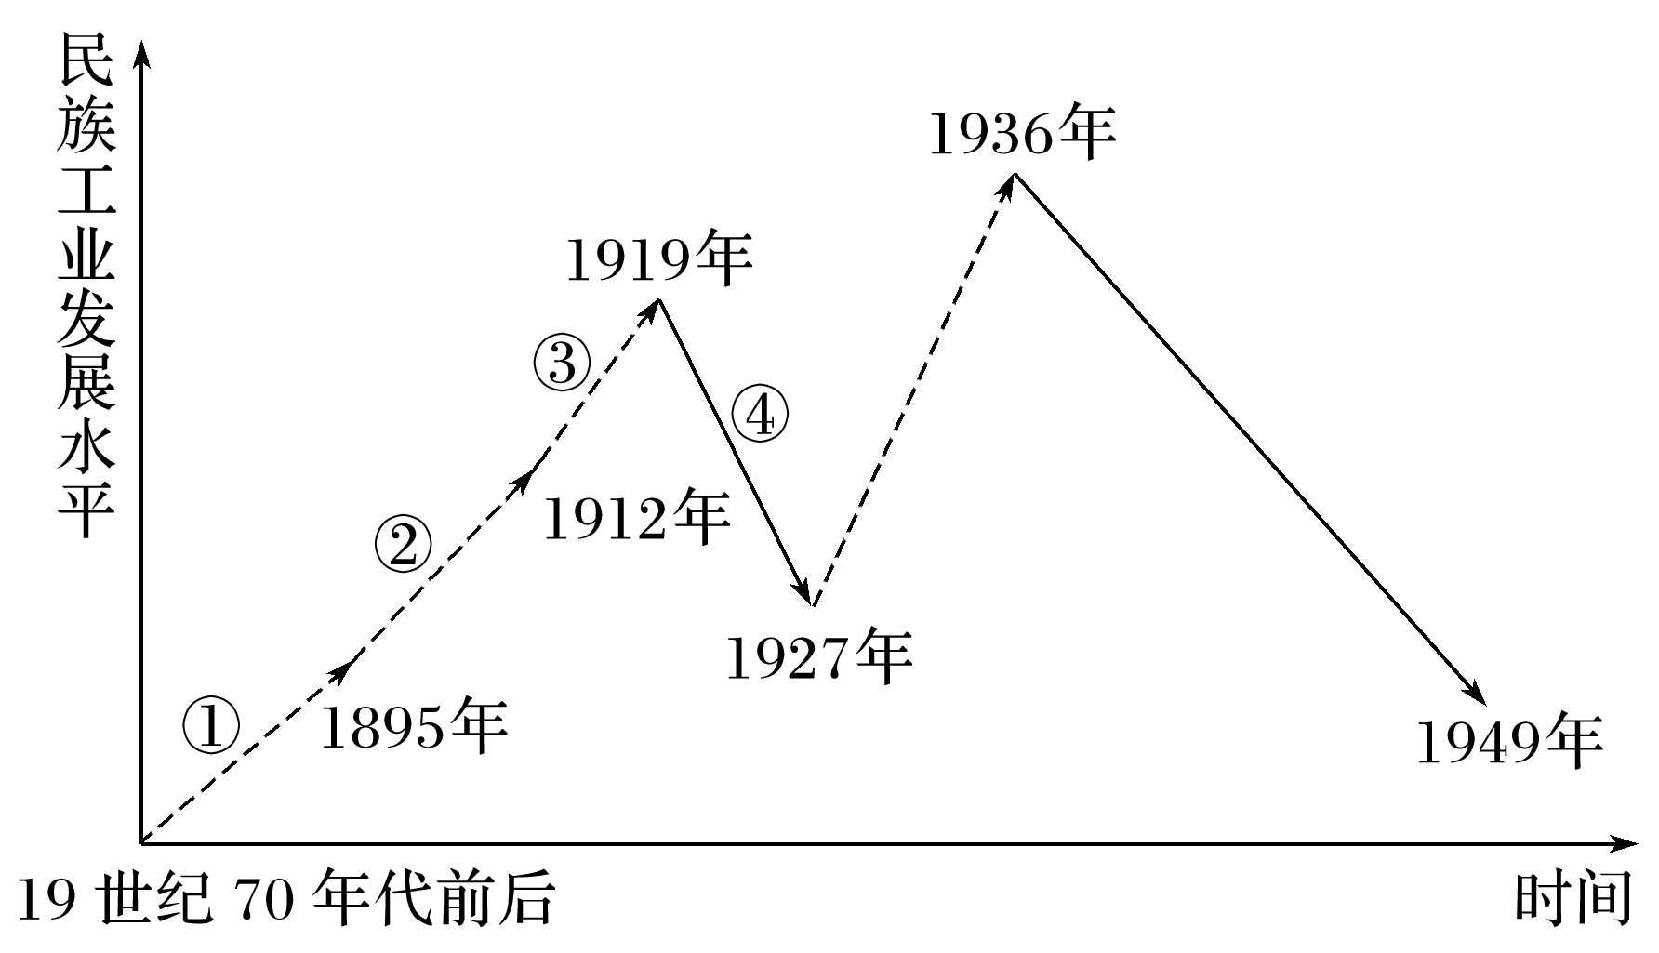
A．① B．② C．③ D．④
【答案】 B
【解析】 ①是民族资本主义的产生，对应着“千呼万唤始出来”，故A项错误；②是民族资本主义的初步发展，可以对应“小荷才露尖尖角”，故B项正确；③是民族资本主义的短暂的春天，对应着“忽如一夜春风来”，故C项错误；④是一战后帝国主义卷土重来，民族资本主义迅速萧条，对应着“无可奈何花落去”，故D项错误。
5．下表中，中国面粉业迅速发展的外部原因是( )
1911—1919年中国面粉业发展状况表
年份 | 厂家数 | 资本数额
1911 | 40多家 | 600多万元
1919 | 120多家 | 4 500万元
A.实业救国思潮的推动
B．民国政府奖励发展实业
C．群众性反帝爱国运动的促进
D．欧洲列强暂时放松对华经济侵略
【答案】 D
【解析】 根据年份“1911—1919年”并结合所学知识可知，民族工业迅速发展的外部原因是欧洲列强忙于战争，暂时放松了对华经济侵略，D符合题意。
6．(2019·唐山高一检测)下图反映了1912年和1921年中国机器制粉行业的变化。此变化体现出( )
INCLUDEPICTURE "E:\\吕芳\\2019\\同步\\最后一批\\历史 人教 必修2\\13\\R-67.TIF" \* MERGEFORMATINET INCLUDEPICTURE "G:\\教辅\\原创资料2\\2019-2020下必修二学案\\R-67.TIF" \* MERGEFORMATINET 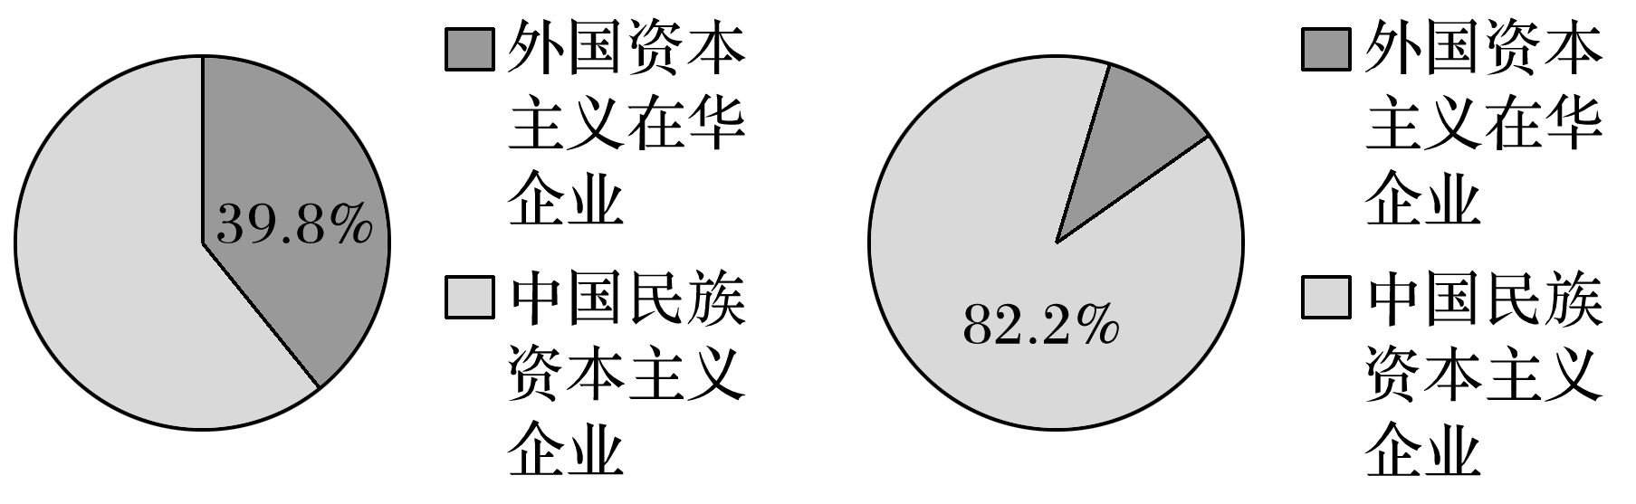
A．民国建立促进了民族企业发展
B．列强逐渐强化对华的经济侵略
C．中国被迫对外开放影响了民生
D．中国社会开展了抵制洋货运动
【答案】 A
【解析】 从1912年和1921年中国机器制粉行业的变化中可以得出1912年和1921年间，外国资本主义在华企业的比重在下降，民族企业的比重在增加，说明民国建立促进了民族企业发展，故A项正确。
7．下图反映的是1912年—1921年在华企业比重变化，其变化的主要因素是( )
INCLUDEPICTURE "E:\\吕芳\\2019\\同步\\最后一批\\历史 人教 必修2\\13\\R-69.TIF" \* MERGEFORMATINET INCLUDEPICTURE "G:\\教辅\\原创资料2\\2019-2020下必修二学案\\R-69.TIF" \* MERGEFORMATINET 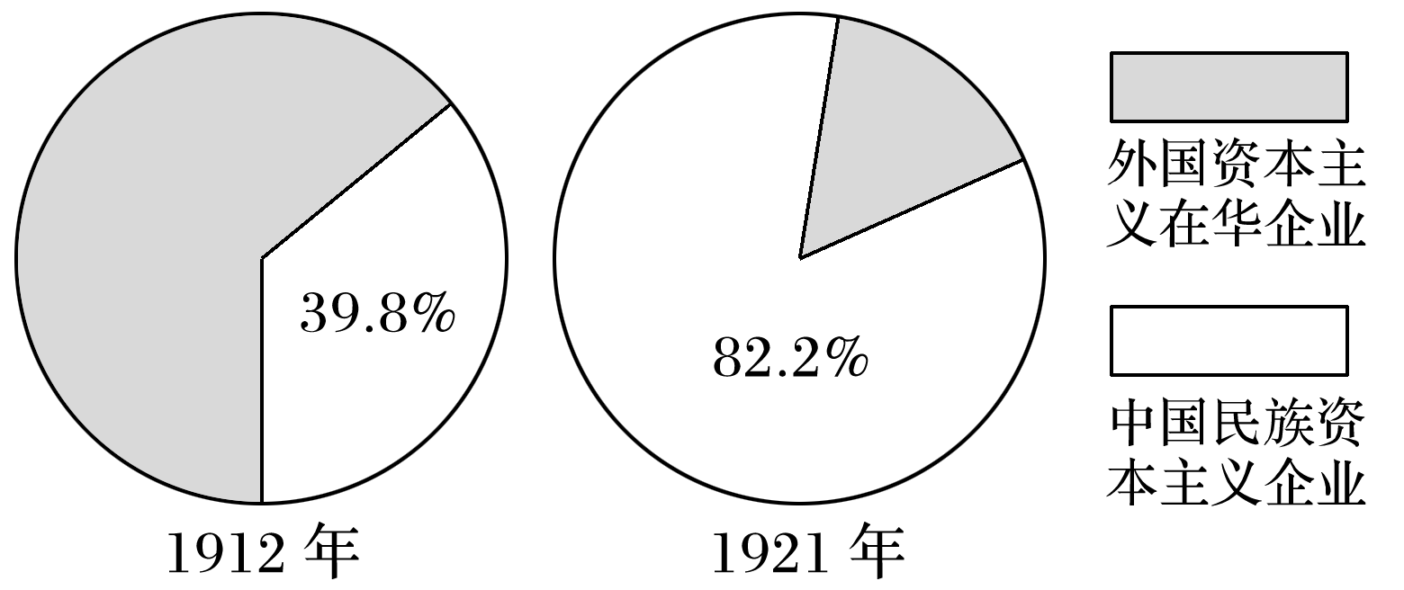
A．清政府放宽对民间投资设厂的限制
B．欧洲帝国主义国家暂时放松对中国的经济侵略
C．国民政府开展“国民经济建设运动”
D．张謇等实业救国思想的推动
【答案】 B
【解析】 一战期间，欧洲帝国主义国家暂时放松对中国的经济侵略，中国民族资本主义出现了“短暂的春天”，故B项正确。
8．(2019·郑州高一检测)(中华民国)农工商部向各省发出长篇通告，提出欧战正是“工商业发达之转机”，公布《维持工厂办法大纲七条》，规定糖类、棉毛织物等数十种制造厂家，均在维持之列。该材料说明( )
A．一战期间民族资本主义发展迅速
B．糖类、棉毛织物等行业发展迅速
C．中华民国建立提高了民族资产阶级的政治地位
D．民国政府鼓励发展实业
【答案】 D
【解析】 由材料可知，通告是由民国政府的国家行政机关专门发出的，体现的是国家对民族工业发展所制定的政策，故D项符合题意。A、B、C三项与题意不符。
9．下表为日本全面侵华前，中国矿业发展的情况(单位：万吨)，造成这种状况的主要原因是( )
年代 | 煤 | 铁矿 | 生铁
1935 | 36 091 747 | 3 331 817 | 787 061
1936 | 39 902 985 | 3 359 830 | 809 996
1937 | 37 230 469 | 3 919 691 | 958 686

A.近代中国矿业开采技术的领先
B．帝国主义暂时放松对华经济侵略
C．“国民经济建设运动”的开展
D．《中美友好通商航海条约》的签订
【答案】 C
【解析】 该时期国民政府开展“国民经济建设运动”一定程度上推动了近代企业的发展，故煤矿、铁矿和生铁的产量有所增加，故C项正确。
10． 1948年12月底，金圆券发行量增至81亿元。至1949年4月时增至5万亿，至6月更增至130万亿，比十个月前初次发行时增加二十四万倍。金圆券钞票面额不断升高，最终出现面值一百万元的大钞，但仍不足以应付交易之需。对此现象分析正确的是当时( )
A．社会通货膨胀严重
B．钞票印刷业技术革新
C．国民经济建设成果显著
D．国统区经济逐渐繁荣
【答案】 A
【解析】 材料中“金圆券钞票面额不断升高，但仍不足以应付交易之需”说明当时的通货膨胀现象严重，故A项正确。
11．(2019·武汉高二检测)1945年11月27日，国民政府行政院通过决议，要求全部敌伪纺织厂由国营中国纺织建设公司经营。据此可知当时( )
A．国民政府以抗战大局为重
B．民族工业得到政府的支持
C．官僚资本主义迅速膨胀
D．官僚资本垄断了全国工业
【答案】 C
【解析】 据材料“国民政府行政院通过决议，要求全部敌伪纺织厂由国营中国纺织建设公司经营”得出官僚资本主义迅速膨胀，故C项正确。
12．抗日战争爆发后，国民党政府通过了工厂内迁的提案。从1938年到1942年底，内迁厂矿共计639家，器材12万多吨，技工1.2万余人；以机器、纺织为主。这一举措( )
A．导致官僚阶层控制经济命脉
B．推动了民主革命在全国展开
C．对抗战的最终胜利起了决定作用
D．一定程度上改变了全国工业布局
【答案】 D
【解析】 根据材料“工厂内迁的提案……以机器、纺织为主”可知内地工厂增加，沿海工厂减少，一定程度上改变了全国工业布局，故D项正确。
13,阅读下列材料，回答相关问题。
材料一 第二次鸦片战争后，清朝统治者掀起了洋务运动。作为运动代表之一的李鸿章曾说：“中国欲自强，则莫如学习外国利器，欲学习外国利器，则莫如觅制器之器。”基于此种认识，李鸿章创办了江南制造总局、金陵制造局等。随着洋务运动的深入，李鸿章认识到“古今国势，必先富而后能强。”于是，他又先后创办了轮船招商局、上海机器织布局等。李鸿章的所作所为，正代表了地主阶级进行工业化探索所走过的独特发展道路。
——《中国历史》(晚清民国卷)高等教育出版社
材料二 民国初期南洋兄弟烟草公司(简称“南洋公司”)产品销售量示意图：
INCLUDEPICTURE "E:\\吕芳\\2019\\同步\\最后一批\\历史 人教 必修2\\13\\R-73.TIF" \* MERGEFORMATINET INCLUDEPICTURE "G:\\教辅\\原创资料2\\2019-2020下必修二学案\\R-73.TIF" \* MERGEFORMATINET 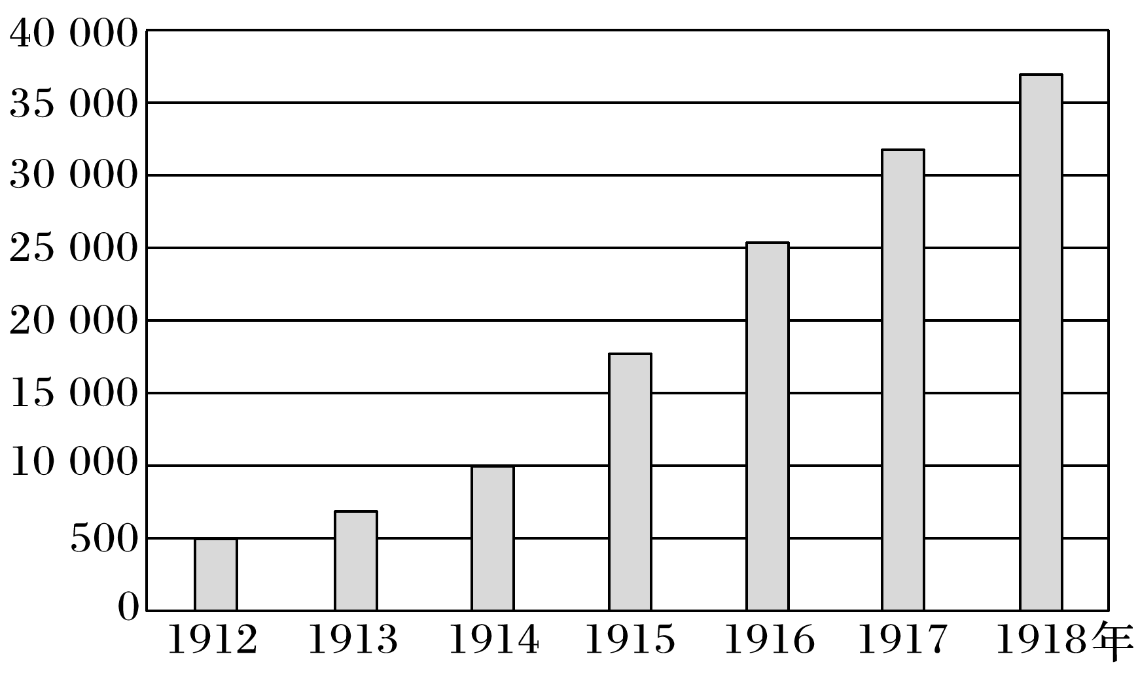
(注：1917年上海厂开工后的产品销售量未计入)
材料三 抗战期间，官僚集团凭借战时专卖制度，利用国家扶持民营企业的低息贷款，兼并民族资本，大发“国难财”。1937年，宋子文乘人之危，以低于市场价格强行买走南洋烟草公司20万股的股票，从而控制这家最大的民族烟草公司。1940年成立的雍业实业公司，由宋氏家族控股，重点经营纺织业。它在两年内投资18家企业，遍布甘陕两省，拥有纱锭10.6万枚，占到战时后方纱锭总数的44.2%。在国统区的工业中心重庆，1943年的871家工厂，停产者达到270余家。
(1)据材料一概括李鸿章等人的主要主张。材料表明他们先后付诸实施的行动有哪两大类？他们“所走过的独特发展道路”对中国社会有何积极影响？
(2)材料二示意图表明，民国初期南洋公司的营业状况如何？这一时期，南洋公司等民族企业得以迅速发展的原因有哪些？
(3)材料三反映了什么现象？据材料三分析其成因。
【答案】 (1)主张：师夷长技(学习和引进西方技术)。
类型：军事工业和民用工业。
积极影响：客观上刺激了中国民族资本主义的产生发展；对外国的经济侵略起到一定的抵制作用；引进技术，培养人才；对本国封建经济瓦解也起到一定的促进作用；是中国近代化大规模实践的开端。
(2)营业状况：产品销售量迅速上升。
原因：①政治的或政府的因素：辛亥革命推翻了两千多年的封建君主专制政体，中华民国的建立，为民族工业的发展扫除了一些障碍；民族资产阶级地位的提高；中华民国颁布一些有利工商业发展的措施。
②外来的因素：帝国主义忙于欧洲战争，暂时放松了对中国的经济侵略，对中国的资本输出和商品输出都有所减少。
③国内人民的因素：民间兴起反帝爱国热潮。
④国内经济自身的因素：自然经济进一步瓦解，进一步扩大了商品和劳动力市场。
(3)历史现象：官僚资本膨胀，民族资本萎缩。原因：抗战期间，国统区官僚集团凭借战时专卖制度和国家低息贷款，兼并民族资本。
【体验高考】
1．（2019·江苏高考·10）民国时期，有学者认为，“在发展过程中，为着帝国主义间，彼此有矛盾，所以中国民族资本主义有某限度的蓬勃，但总不能蓬勃到可以脱离半殖民地的地位”。在他看来( )
A．民族资本主义在当时的中国没有发展空间
B．民族资本主义发展依赖于帝国主义间矛盾
C．民族独立以民族资本主义蓬勃发展为前提
D．民族资本主义蓬勃发展以民族独立为前提
【答案】D
【解析】“有某限度的蓬勃，但总不能蓬勃到可以脱离半殖民的地位”表明在半殖民地半封建的社会背景下，民族资本主义虽然可以利用帝国主义之间的矛盾实现有限度的发展，但不可能实现完全的发展，说明民族资本主义的蓬勃发展必须以民族独立为前提，故D项正确；“没有发展空间”的说法与“有某限度的蓬勃”相矛盾，故A项错误；帝国主义对民族资本主义发展有阻碍作用，故B项错误；民族资本主义蓬勃发展以民族独立为前提，故C项错误。
2．(2017年新课标全国Ⅲ卷28)．1897年，有人指出：“中国创行西法已数十年，皆属皮毛，空言无补。至今两年来，忽大为变动，如邮政、银行、铁路，直见施行，今天津亦有小轮，风气之开，人力诚难阻隔也。”产生上述变化的主要原因是( )
A．维新变法运动迅速兴起 B．政府大力扶持官督商办企业
C．列强对华资本输出减少 D．政府放宽了兴办实业的限制
【答案】D
【解析】维新变法运动是一场政治改良和思想启蒙运动，虽主张发展工商业，但不是维新派变法的重点，并且维新变法的影响力也没有这么大，因此维新变法不是产生上述变化的主要原因，故A项错误；1895年甲午战争清军惨败，洋务运动破产，洋务派创办的官督商办企业也受到影响，并且无法判断材料中企业是否为官督商办企业，故B项错误；1895年《马关条约》签订后，允许列强在华投资设厂，拓展了列强在华资本输出的途径，列强加大了对华资本输出，故C项错误；甲午战争清政府战败，需要赔偿日本巨额战争赔款，清政府为扩大税源，解决财政危机，放宽对民间设厂的限制，民间出现办厂热潮，故D项正确。
3．（2017江苏11）．据统计，1948年外国在华投资总额约31．97亿美元，其中美国14．10亿美元，占总量44．10%，英国11．15亿美元，占总量34．88%，其他国家6．72亿美元，占总量21．02%。由此可见( )
A．英国的国际地位正在迅速地提高 B．日本在投资总额中占有相当比例
C．外国资本已完全掌控中国的经济命脉 D．美国在外国对华投资中处于优势地位
【答案】D
【解析】1948年外国在华投资中，美国投资总额超过了英国，表明英国的国际地位的下降，1故A项错误；1948年外国在华投资总额中，英美两国约占80%，日本在投资总额中所占比例不详，故B项错误；外国资本已完全掌控中国的经济命脉是指外国资本控制中国的工业、金融等行业与材料的内容1948年外国在华投资总额各国的比例不符，故C项错误；美国在华投资总额占总量的44．10%，表明美国在外国对华投资中处于优势地位，故D项正确。
4．（2016·上海单科·21）近代民族企业家张謇在谈到办厂经历时感慨地说：“千磨百折，忍侮蒙讥，伍平生不伍之人，道平生不道之事。”其主要原因是( )
A．难以招募到合适的技术人员和买到所需的机器设备
B．工人不断要求增加薪酬、缩短工时
C．企业在经营管理方面存在着诸多弊端
D．与外国资本竞争处于不利地位且受官府束缚、压制
【答案】D
【解析】材料反映出张謇办厂经历的艰辛，“伍平生不伍之人，道平生不道之事”，反映出阻力来自外部。难以招募到合适的技术人员和买到所需的机器设备是缺少机器技术，属于内部原因，故A项错误；工人不断要求增加薪酬、缩短工时是劳资矛盾，属于内部原因，故B项错误；经营管理的弊端，属于内部原因，故C项错误；民族企业受封建主义和外国资本主义的压制是外部原因，也是民族工业发展的主要阻碍，故D项正确。
5．（2016·新课标全国Ⅲ卷文综·30）图4是1932年出产的一款火柴上的图案。据此可知，当时中国( )
INCLUDEPICTURE "G:\\Administrator\\AppData\\Roaming\\Tencent\\Users\\247529061\\QQ\\WinTemp\\RichOle\\AWH$E2OS7520U8_L)I9ZR1O.png" \* MERGEFORMATINET 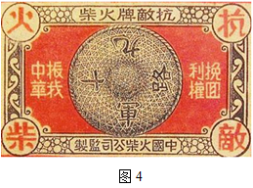
A．民族火柴工业举步维艰 B．新的营销方式得到采用
C．开始兴起实业救国思潮 D．全国抗日救亡运动高涨
【答案】D
【解析】结合所学可知1927—1936年民族资本主义发展较快，图案上也没有体现火柴工业举步维艰的信息，故A项错误；辛亥革命以来的提倡国货运动就已经采用了这种营销方式，因此不是新的营销方式，故B项错误；甲午战争后实业救国思潮开始兴起，与题干时间不符，故C项错误；根据材料时间“1932年”可知此时九一八事变已经发生，再结合图案“抗敌”、“挽回利权”等文字可知是反对日本侵占我国东北三省，因而推动全国抗日救亡运动高涨，故D项正确。

